附件1
货物、服务、工程类自行采购项目采购过程记录表
项目名称 |  | 项目预算
项目负责人 |  | 办公会时间
采购过程 | 询价（谈判）人：
成交结论 | 询价（谈判）人：
项目职能部门负责人 | 签字：
监察室 | 签字：
采购实施  结果 | 采购人：
注：1.该记录表格适用于预算金额小于1万元（不含）的货物和服务类、预算金额小于5万元（不含）的工程类采购项目。
2.“采购过程”内容包括：报价单位确定过程，报价单位名称、报价及时间等。
3.该询价项目在该项目执行结束后，复印2份，一份交监察室，一份交招标办公室备案。原始过程资料科室妥善保存。
附件2
货物、服务、工程类自行采购（磋商/竞争性谈判）项目
采购过程记录表
项目名称 |  | 项目预算
项目负责人 |  | 办公会时间
谈判/磋商日期 |  | 谈判/磋商地点
采购过程 | 磋商（谈判）人：
项目职能部门负责人 | 签字：
监察室 | 签字：
采购实施  结果 | 采购人：
注：1.该记录表格适用于货物（单价、小型批量金额）、服务预算金额:在1万元（含）——10万元（不含）；工程类估价（造价）5万元（含）—— 20万元（不含）采购项目。
2.“采购过程”内容包括：报价单位确定过程，报价单位名称、报价及时间等。

附件3
西安市卫生学校校外采购（招标）文件审核会签表
1 | 项目名称
2 | 项目审批号
3 | 采购方式及主要条款
4 | 项目申请科室审核意见
5 | 招标办公室  审核意见
6 | 项目主管校领导意见
7 | 法人意见
注：请您收到采购（招标）文件及该会签表后尽快审阅，如有疑问或修改请即时告知招标办公室变更，缩短会签时间，以确保该项目的采购尽快实施。
附件4
西安市卫生学校招标工作流程图
自行采购
招标办组织招标
政府集中采购
部门集中采购
职能部门签订合同
资料备案存档
政府采购申报
政府或部门集中采购
学 校 招 标
项目科室申请并附可行性报告
职能部门论证
校长办公会议
项目科室申请标或会议纪要及正规参数文件交招标办

招标办公室审阅

附件5
西安市卫生学校校内自行采购流程图
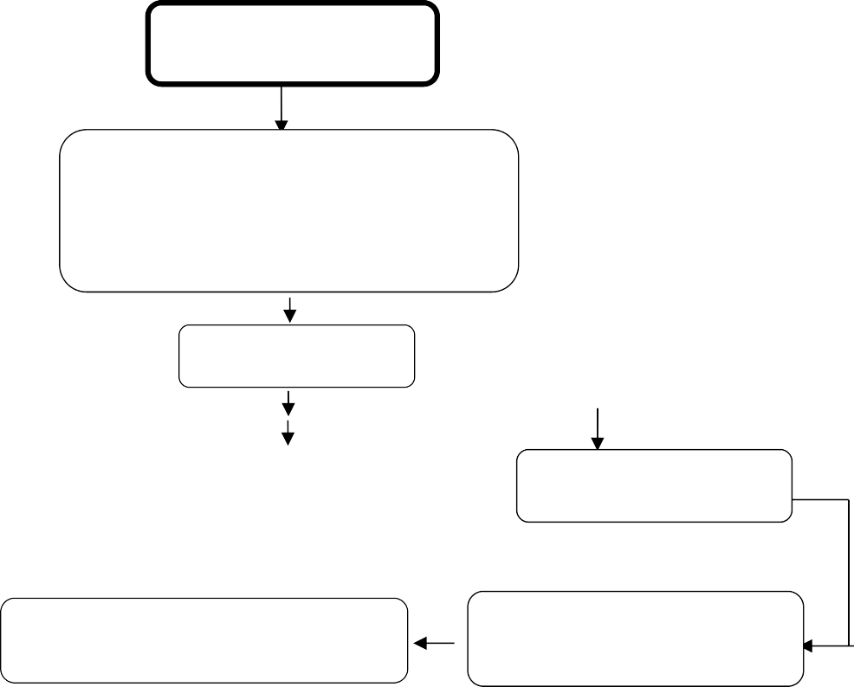
校内自行采购
项目科室交（西安市卫生学校
会议纪要）、技术参数
要求及资质要求
招标办公室
审核申请资质
受理招标申请
制定招标文件
接受报名，发放招标文件
招标办公室发布招标公告
开 标
评 标
评标结果公示
发布中标公告

项目科室签订合同
资料备案存档
校内自行采购
项目科室交（西安市卫生学校
会议纪要）、技术参数
要求及资质要求
招标办公室
审核申请资质
受理招标申请
制定招标文件
接受报名，发放招标文件
招标办公室发布招标公告

组织评标会议

附件6
西安市卫生学校校内续签合同流程图

校内续签
合同流程
项目科室提出
（续签申请）
招标办公室组织续签审核会
校长办公会
组织续签会议
续签合同
分管校长批准
移交项目资料

附件7
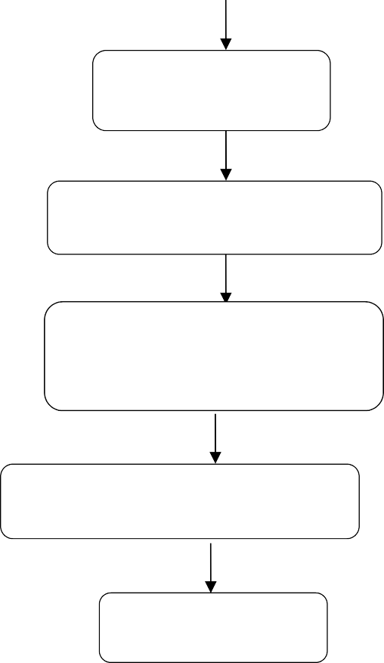
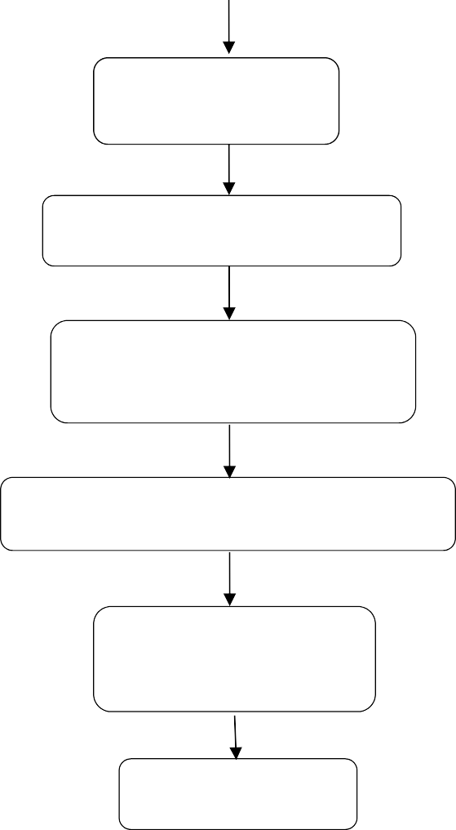
西安市卫生学校招标文件制定程序流程图
招标文件制定程序
校内自行采购
校外集中采购
项目科室提供采购需求
项目科室提供采购需求
招标办公室编制招标
文件初稿
采购代理机构制作招标
文件初稿
主管校长审阅招标文件
招标办公室审核招标文件初稿
确认招标文件
校长审阅会签招
标文件
确认招标文件

附件8
西安市卫生学校合同（协议）审批表
合同名称
合同主要内容
合同金额
承建（供货）单位
项目科室负责人意见
项目科室主管领导意见
采管办负责人意见
采管办主管领导意见
财务科负责人意见
主管财务领导意见
纪委书记意见
法定代表人意见

附件9
西安市卫生学校验收确认单
工程名称：
验收意见：

整改措施：

复验结果：
复验意见：
经复验收，该工程
1.符合我国现行法律、法规要求；
2.符合我国现行工程建设标准；
3.符合设计文件要求；
4.符合施工合同要求；
综上所述，该工程初步验收合格。
施工单位  项目经理：  年 月 日 | 项目科室：  采管办：  校办：  使用科室：  年 月 日 | 监察室：  年 月 日 | 设计单位  核查意见：  负责人：  年 月 日
附件10
西安市卫生学询价记录单
项目：西安市卫生学校 询价记录单
时间： 地点：
主持人：
参加人员：
记录人：
报价：
单位名称 | 报价
评标结果：
单位名称 | 投票结果
中标结果：
中标价格：
评标人签字：
监督人签字：
附件11
西安市卫生学校续签合同申请表
申请科室 |  | 联系人 |  | 联系电话
申请科室  填写 | 1.项目是否列入当年预算（是、否），核定采购金额 万元。  2.项目类别（货物、服务、工程）。  3.校长办公会通过时间：  4.首次中标情况。
项目名称 | 技术参数 |  | 是否进口 |  | 数量 |  | 金额
科室负责人：  年 月 日 |  |  | 主管校长：  年 月 日

附件12
西安市卫生学校续签项目上年度合同履约情况及使用情况表
项目科室
承建单位
项目名称
项目金额
本次续签项目第 次
（本次续签起止日期）
续签供应商
（联系人及电话）
履约情况
使用情况（填写意见并签字） | 使用部门一：
使用情况（填写意见并签字） | 使用部门二：
使用情况（填写意见并签字） | 使用部门三：
评审人：

西安市卫生学校办公室 2022年6月6日印发

